

COURTIER ASSERMENTE – Olivier EVRARD
Tél : 02 99 202 202 – Fax : 02 99 202 200
BP 50 – 35404 ST-MALO Cédex – France

SAINT MALO, le 29/06/2012 $ 1,2591

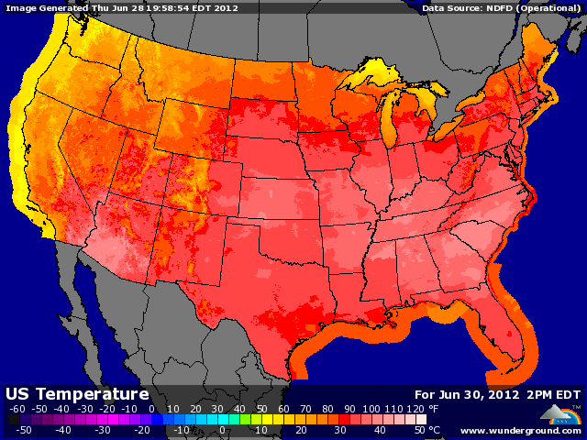

BLE : +/- début de séance sur des recouvertures, en sympathie avec la hausse du maïs,
+/- positionnement des opérateurs avant le rapport USDA,
+/- un peu plus d’eau à CT avant les fortes chaleurs annoncées,
+ crainte de futures révisions à la baisse des récoltes « mer noire » compte tenu des conditions de récolte et des 1er rendements,
- pression du volet macroéconomique avec la baisse des bourses, pétrole et autres MP et la reprise du dollar,
- ventes export décevantes à 324.500 mt pour des besoins de 499KT. Le cumul atteint 21,5% contre 21,8% en moyenne,

MAÏS : +/- comme en blé, d’abord en hausse puis érosion des gains à mi-journée,
+/- les opérateurs veulent se mettre « carré » avant l’USDA pour lequel le point important sera le niveau des stocks, bcp plus que les surfaces,
+/- un léger changement de météo sur la période 1/3 jours avec, peut être, un peu plus d’eau, à confirmer,
- pression macroéconomique,
- ventes export largement < aux attentes avec 192.900 mt en AR et 99.000 mt en NR. En AR, les besoins hebdomadaires sont de 291KT et le cumul se retarde à 92,2% contre 94,7% en moyenne,

SOJA : - importante pression macroéconomique pour un produit dont la vigueur du commerce dépend bcp du niveau du dollar,
- les fonds sont longs et prennent qq bénéfices avant le rapport et le we,
+ vente de 110KT à destination inconnue sur 2012/13,
+ export US à 403.900 mt en AR et 389.200 mt en NR, dans le haut des attentes. Le cumul ressort à 102,8% contre 99,2% en moyenne. Une possible augmentation de ce poste en juillet ?
+/- les opérateurs sont très partagés sur le niveau de planting qui ressortira à 14h30. L’augmentation de surface envisagée parait irréaliste à bcp, compte tenu de la sécheresse des sols qui doivent être ressemés en double crop derrière les BH,

A SUIVRE : le rapport, les prévisions du we vérifiées lundi et la réaction des bourses à l’accord européen de cette nuit.

